
Муниципальное общеобразовательное учреждение
«Корыхновская начальная общеобразовательная школа»
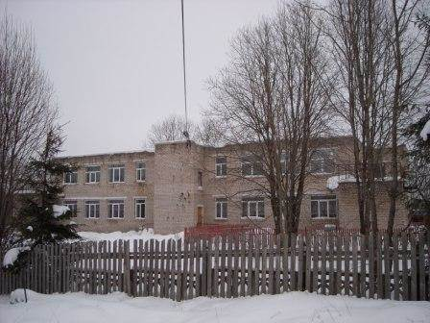

Юридический адрес:
171094 Тверская область, Бологовский район,
д. Корыхново ул. Советская д. 4 Тел\факс (48238) 96-4-41
Е-mail: kravchenko-ev@yandex.ru Сайт:http://www.korychnovo.siteedit.ru

Соответствие системы образования Муниципального общеобразовательного учреждения
«Корыхновская начальная общеобразовательная школа»
образовательной политике РФ, Тверского региона и муниципалитета
Реализация национальной образовательной инициативы «Наша новая школа».
Модернизация и инновационное развитие - единственный путь, который позволит России стать конкурентным обществом в мире 21-го века, обеспечить достойную жизнь всем нашим гражданам
Главные задачи современной школы - раскрытие способностей каждого ученика, воспитание порядочного и патриотичного человека, личности, готовой к жизни в высокотехнологичном конкурентном мире
Приоритетные направления
- Создание образовательного развивающего пространства;
- Развитие личности школьников и воспитанников, его творческих способностей, интереса к учению, формирование желания и умения учиться;
- Воспитание нравственных и эстетических чувств, эмоционально-ценностного позитивного отношения к себе и окружающему миру;
- Охрана и укрепление физического и психического здоровья детей;
- Сохранение и поддержка индивидуальности ребенка;
- Обеспечение непрерывности учебно-воспитательного процесса;
- Реализация комплексного подхода к обучению и воспитанию через обновленное содержание начального образования.
- Общие условия эффективного развития Начальной общеобразовательной школы строятся на основе реализации идей расширения образовательного пространства через учебно-воспитательную деятельность в рамках функционирования школы, работающей в режиме полного дня.

Оптимальная организация учебно-воспитательного процесса
Дошкольное образование
Задачи
- охрана жизни и укрепление физического и психического здоровья детей, обеспечивающих эмоциональное благополучие каждого ребёнка;
- создание благоприятных условий, обеспечивающих физическое, интеллектуальное и личностное развитие ребёнка;
- создание развивающей предметно-нравственной среды и условий для разнообразной деятельности детей;
- внедрение новых педагогических технологий;
- вовлечение родителей в образовательный процесс, формирование у них компетентной педагогической позиции по отношению к собственному ребёнку.
Проблемы:
Несоответствие между материально-технической базой и задачами по созданию информационного образовательного пространства
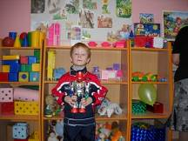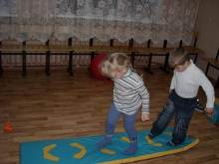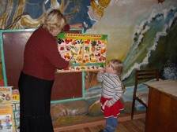
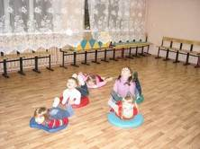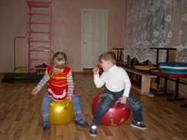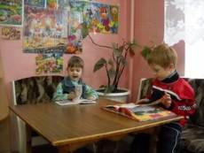
Пути решения проблем:
Проведение мероприятий по удовлетворению потребностей в технических средствах обучения

Начальное общее образование
Задачи
- обеспечение участия в экспериментах по совершенствованию структуры, содержания и технологии начального общего образования в рамках развития образования в районе, области;
- внедрение инновационных образовательных технологий и принципов организации учебного процесса в практику деятельности общеобразовательного учреждения с использованием современных информационных технологий;
- обеспечение интеллектуального развития детей путём участия в фестивалях, конкурсах, смотрах, спортивных соревнованиях;
- конкретная помощь обучающемуся со стороны педагогического коллектива в правильном выборе дальнейшего образования.
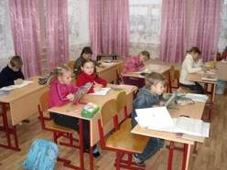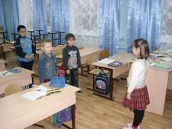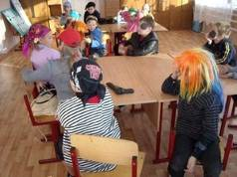
Проблемы:
Недостаточный уровень готовности педагогического коллектива к инновационной и экспериментальной деятельности
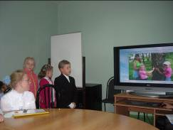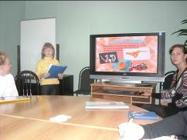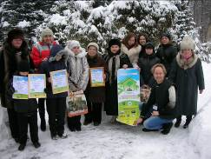
Пути решения проблем:
Обучение педагогов на курсах повышения квалификации. Проведение обучающих семинаров, мастер-классов и т.д

Внеурочная деятельность
Задачи
- способствовать созданию и укреплению национальных и местных традиций, обеспечить связь воспитательной деятельности школы с делами и заботами своей деревни;
- проводить диагностическое обследование с целью изучения интересов и потребностей детей в создании кружков, секций;
- привлекать специалистов для проведения внеклассной работы (работников СДК, библиотеки, преподаватели ТвГУ);
- организовать совместную внеурочную деятельность детей разного возраста: проведение общешкольных дел, создание разновозрастных временных и постоянных объединений для повседневной работы и проведения общешкольных дел.

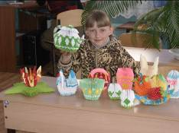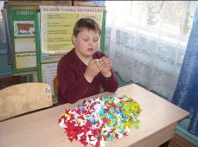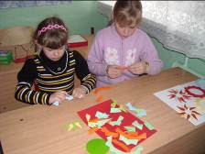
Проблемы:
Небольшое разнообразие предоставляемых услуг дополнительного образования.

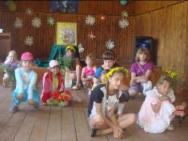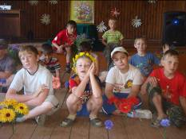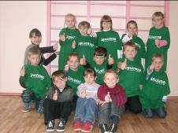
Пути решения проблем:
Расширение взаимодействия с образовательными, культурными учреждениями района.

Формирование физически здоровой личности
Задачи
- укрепление физического, психического здоровья обучающихся через включение в образовательный процесс здоровьесберегающих технологий;
- совершенствование материально-технической базы для организации качественного образовательного процесса;
- координирование действий школы и семьи в организации различных форм работы по пропаганде здорового образа жизни, формирование стереотипов поведения, способствующих сохранению и укреплению здоровья;
- организация мониторинга состояния физического здоровья детей.
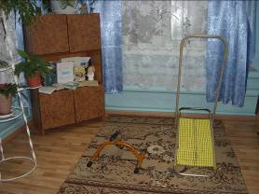
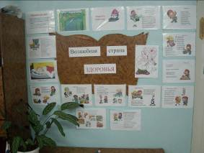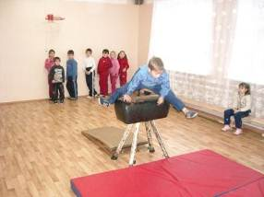
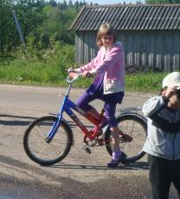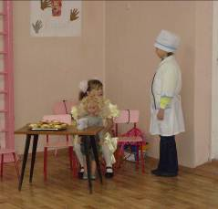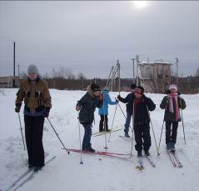
Кадры
Задачи

- создание условий для творческой работы и роста профессионального мастерства учителей через курсовую переподготовку;
- совершенствование системы стимулирования творчески, активно работающих учителей;
- совершенствование методической работы, формирование нового профессионального мышления;
- обеспечение современными программными и научно-методическими пособиями, необходимыми для модернизации образования.

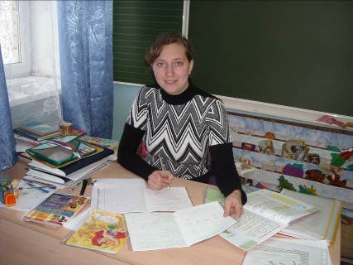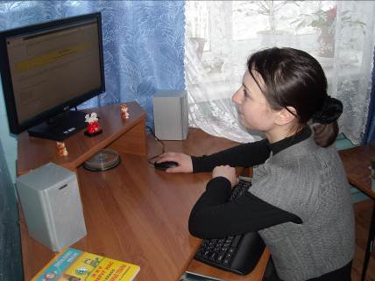
Схема взаимодействия школы
Администрация школы
Педагоги
Родительский комитет класса
Воспитатели
Педагогический совет
Управляющий совет
Родители
Родительский комитет дошкольной группы

Учредитель

Библиотека д. Корыхново

МОУ «Средняя общеобразовательная школа №15
п. Березайка»

Социальные партнёры

ДК д. Корыхново

МОШИ «Лыкошинская школа-интернат №2»

Храм Параскевы Пятницы д. Мшенцы

МОУ «Средняя общеобразовательная школа №11 г. Бологое

ГИБДД

Администрация Валдайского сельского поселения

Пожарная часть г. Бологое

Переход на новые образовательные стандарты.
Введение ФГОС второго поколения
С 01.09.2011 Муниципальное общеобразовательное учреждение «Корыхновская начальная общеобразовательная школа» начинает работать по ФГОС НОО. Обучение в первом классе будет вестись по УМК «Школа России»
Для школьников будет организована внеурочная деятельность по направлениям развития личности:


- спортивно-оздоровительное – способствование укреплению навыков к ведению здорового образа жизни, проявляющими интерес к физической культуре и спорту.
- художественно-эстетическое –использование богатого творческого потенциала подростков а (ИЗО, модульное оригами.)

- проектная деятельность – способствование созданию и укреплению национальных и местных традиций, обеспечить связь воспитательной деятельности школы с делами и заботами своей деревни.


- Предметное - формирование у участников образовательного процесса навыков использования информационно-коммуникационных технологий для решения творческих образовательных задач;

